Міністерство освіти і науки України
Національний університет «Львівська політехніка»
Кафедра систем штучного інтелекту



Звіт

Звіт
про виконання лабораторних та практичних робіт блоку № 1
На тему: «Розробка та середовище розробки. Програмування: алгоритм, програма, код.»
з дисципліни: «Основи програмування»
до:
Практичних Робіт до блоку № 1

Виконала:
Студентка групи ШІ-12
Сенько Вікторія Василівна

Тема роботи:
Розробка та середовище розробки. Програмування: алгоритм, програма, код.

Мета роботи:
Налаштувати навчальне середовище для зручної роботи із подальшими завданнями: Linux Console Commands, VS code і розширення для C/C++, компілятор та дебагер; ознайомитися з Git, основними Git-командами, зареєструватися у GitHub та поєднати його з Git, створити аканути у Algotester, Trello, провести ефективну командну роботу, відслідковуючи прогрес на спільній дошці завдань; створити Flowcharts за допомогою Draw.io, написати код з використанням функції вводу та виводу; провести Code review.

Теоретичні відомості:
- Теоретичні відомості з переліком важливих тем:
- Тема №1: Що таке Flowcharts і як правильно їх створювати
- Тема №2: Visual Studio Code
- Тема №3: Git та GitHub
- Тема №4: C/C++
- Тема №5: Створення дошки в Trello
- Тема №6 Як працювати в Algotester
- Тема №7: WSL 2

- Індивідуальний план опрацювання теорії:
- Тема №1: Як правильно створювати Flowcharts
  - Джерела Інформації:
    - Відео про використання та моделювання: https://www.youtube.com/watch?v=vu5eomizsts
https://www.youtube.com/watch?v=vBtGO9pXfrQ
https://www.youtube.com/watch?v=UeLk_WvgBS0
    - Статті про Flowcharts: https://www.programiz.com/article/flowchart-programming
https://www.geeksforgeeks.org/dsa/an-introduction-to-flowcharts/
  - Що опрацьовано:
    - Завдяки статтям я ознайомилася з типами та структурою Flowcharts.
    - У відео я зрозуміла, чому для ефективної роботи створюють Flowcharts, як їх правильно будувати та які програми та сайти найкраще підходять для їх створення.

  - Статус: Ознайомлена
  - Початок опрацювання теми: 11.09.2026
  - Звершення опрацювання теми: 12.09.2026
- Тема №2: Visual Studio Code
  - Джерела Інформації:
    - Відео: https://www.youtube.com/watch?v=bj6QSx22zXs
https://www.youtube.com/watch?v=f8_uF_IDV50

  - Що опрацьовано:
    - Завантажено VS Code за інструкцією на Гугл-диску.
    - Відео – ознайомлення з функціоналом програми.
    - Встановлено розширення для мов C/C++.
  - Статус: Ознайомлена
  - Початок опрацювання теми: 08.09.2026
  - Звершення опрацювання теми: 10.09.2026

- Тема №*: Git та GitHub
  - Джерела Інформації:
    - Книга: Head First Git: A Learner's Guide to Understanding Git from the Inside Out(почала ознайомлюватися)
    - Різниця між Git та GitHub https://www.youtube.com/watch?v=wpISo9TNjfU
    - Сайт про основні поняття: https://lemon.school/blog/vstup-do-git-osnovni-ponyattya-ta-nalashtuvannya
    - Матеріали на Гугл-диску.

  - Що опрацьовано:
    - Завдяки ютуб-відео я легко розібралася, чим відрізняється Git від GitHub. Інформацію було подано доступно, лаконічно,в форматі легких схем.
    - Завдяки сайту я вивчила основні команди для Git та знаю, як ними користуватися.
    - Створено акаунт у GitHub, використання базових команд у Git, об’єднання Git з GitHub, приєднання до спільного репозиторію, створення окремої гілки з власним проєктом, перевірка коду через термінал Ubuntu, перегляд наявних файлів та документів у репозиторії, додавання файлів у гілку та оновлення вже існуючих.

  - Статус: Ознайомлена
  - Початок опрацювання теми: 09.09.2026
  - Звершення опрацювання теми: 13.09.2026

- Тема №4: C/C++
  - Джерела Інформації:
    - Сайт з покроковим вивченням С++ https://acode.com.ua/uroki-po-cpp/
    - Курс С++ for beginers(Bro Code) https://www.youtube.com/watch?v=S3nx34WFXjI&list=PLZPZq0r_RZOMHoXIcxze_lP97j2Ase2on (опрацьовано 6 відеоуроків)
    - Курс C++ для початківців(Школа програмування) https://www.youtube.com/watch?v=Lo1UKhw52ig&list=PL7vq4D0vOpQa9WaLe7btV01eixBUZ6-Ve (опрацьовано 7 відеоуроків)

  - Що опрацьовано:
    - Сайт - теоретичне засвоєння матеріалу, ознайомлення з основними командами, функціями та типами змінних.
    - Курси на Youtube – застосування теоретичних матеріалів на практиці та додатково лайфхаки для кращого написання програм(корисні бібліотеки, способи скорочення записів коду)

  - Статус: Ознайомлена частково
  - Початок опрацювання теми: 05.09.2026
  - Звершення опрацювання теми: 14.09.2026
- Тема №5: Trello
  - Джерела Інформації:
    - Відеоінструкція з використання https://www.youtube.com/watch?v=en3z928rwus

  - Що опрацьовано:
    - Створено спільну дошку для команди з картками, розподіл завдань по категоріях впродовж роботи над Епіком 1, обмін інформацією щодо етапів роботи з членами команди.
    - Редагування карток, створення особистої дошки.

  - Статус: Ознайомлена
  - Початок опрацювання теми: 10.09.2026
  - Звершення опрацювання теми: 10.09.2026
- Тема №6: Як працювати з Algotester
  - Джерела Інформації:
    - Сайт https://www.algotester.org.ua/uk

  - Що опрацьовано:
    - Створено акаунт в Algotester, ознайомлення з функціоналом.
    - Приєднання до контесту, перегляд завдань.

  - Статус: Ознайомлена
  - Початок опрацювання теми: 11.09.2026
  - Звершення опрацювання теми: 11.09.2026
- Тема №7: WSL 2
  - Джерела Інформації:
    - Сайт https://careers.epam.ua/blog/wsl-how-to-integrate-linux-into-windows

  - Що опрацьовано:
    - Встановлене віртуальне середовище Linux на Windows 11.
    - Прочитано про історію створення, функції та використання даної системи.
    - Встановлено дистрибутив Ubuntu.
  - Статус: Ознайомлена
  - Початок опрацювання теми: 08.09.2026
  - Звершення опрацювання теми: 08.09.2026

Виконання роботи:

1. Опрацювання завдання та вимог до програм та середовища:
Завдання №1: Requirements management and design activities with Draw.io
- Деталі завдання:
Перегляд відеоуроків зі створепння блоксхем, ознайомлення з інтерфейсом Draw.io, створення блоксхеми до практичного завдання з урахуванням усіх правил побудови.
- Важливі деталі для врахування в імплементації програми:
Дотримання алгоритму задачі, використання блоків за призначенням: овал – для початку та кінця, паралелограм- для вводу, прямокутник – для обчислень, ромб – для перевірки умови і розгалуження алгоритму, коло – для розриву схеми, щоб продовжити на наступній; з’єднування окремих блоків послідовно за допомогою стрілок. Головною метою є створити зручну схему для майбутнього написання коду програми.

Завдання №2 Configuration: Trello
- Деталі завдання:
Створення акаунту у Trello, зустріч з командою для створення спільної дошки завдань, додавання карток із задачами, поступове перенесення виконаних тасків з колонки “To do” у інші колонки. Відслідковування свого перебігу роботи, а також прогресу команди.
- Важливі деталі для врахування в імплементації програми:
Можливості відділити свої завдання на спільній дошці завдяки кольоровим міткам.

Завдання №3: Configuration: Linux Console Commands
- Деталі завдання:
Встановлення WSL 2 для Windows 11, використання дистрибутову Ubuntu, вміння прописувати основні Linux-команди без помилок, керувати файлами та папками за допомогою консолі.
- Важливі деталі для врахування в імплементації програми:
Важливо дотримуватися синтаксису та перевіряти правильність введених команд, оскільки через пропущений символ або знак видаватиме помилку.

Завдання №4: Configuration: Visual Studio Code, VSC C/C++ Extensions, IntelliSense, Code Runner
- Деталі завдання:
Встановлення програми VS Code за інструкцією з файлу на Google . Налаштування усіх розширень для підтримки програм C та C++. Більшість додаткових налаштувань встановити через Ubuntu.
- Важливі деталі для врахування в імплементації програми:
Програма мусить знаходитися безпосередньо на операційній системі Windows з можливістю налаштування переходу до WSL. Важливо правильно встановити компілятор та дебагер, як зазначено в інструкції, щоб не виникало проблем у роботі із завданнями на C та C++. Автодоповнення IntelliSense допомагає при написанні програм, додаючи підказки на моменті появи помилок. Code Runner дозволяє швидко запустити створену програму, щоб перевірити її виконання.

Завдання №5: Configuration: GitHub
- Деталі завдання:
Створення акаунту на вебсайті GitHub, приєднання до спільного репозиторію, створення Pull Request для отримання Review від членів команди.
- Важливі деталі для врахування в імплементації програми:
Може виникнути проблема з введенням паролю, коли потрібно додати оновлення до репозиторію. У такому випадку потрібно згенерувати спеціальний код доступу у налаштуваннях акаунту(токен), який дає можливість успішно завершити операцію.

Завдання №6: Configuration: Git
- Деталі завдання:
Встановлення Git на комп’ютер, використання базових команд Git, приєднання Git до GitHub через клонування, перегляд гілок у репозиторії, отримання оновленої інформації через git pull та додавання змін або оновлень через команди git add, git push.
- Важливі деталі для врахування в імплементації програми:
Правильне оперування командами, дотримання коректного написання з урахуванням усіх пробілів та символів, дотримання системи гілок, щоб не руйнувати основний проєкт.

Завдання №7: Configuration: Algotester
- Деталі завдання:
Створити акаунт у Algotester, приєднатися до контесту, виконати кілька задач до теми.
- Важливі деталі для врахування в імплементації програм
Дотримання правил синтаксису, тестувати програму після написання коду.

Завдання №8: Configuration: Create Own Git Repo and Exchange Files with Teammate
- Деталі завдання:
Створити приватний репозиторій для обміну файлами.

Завдання №9: Run First Program – задача про портативну станцію
- Деталі завдання: написати код до практичного завдання “Автономність портативної зарядної станції”. Врахувати всі обмеження, формати введених даних.

- Важливі деталі для врахування в імплементації програм
Використовувати лише стандартні бібліотеки, дотримуватися правил синтаксису.

2. Дизайн та планована оцінка часу виконання завдань:
Програма №1 Автономність портативної зарядної станції

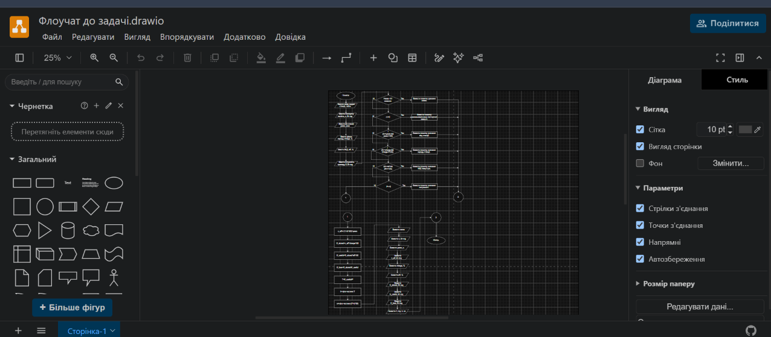
Блок-схема: Створено блок-схему для розуміння алгоритму побудови задачі.
Рис 1. Створення блок-схема в Draw.io

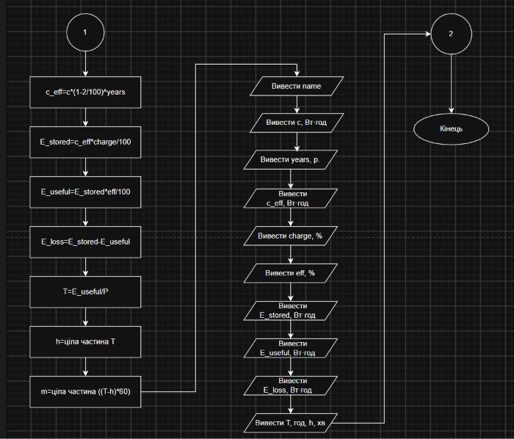
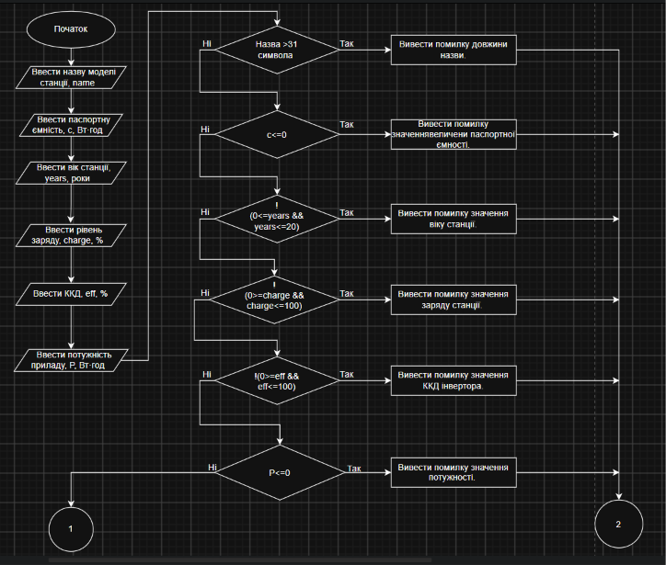
Рис 2.Блок-схема до задачі про зарядну станцію(1)
Рис 3.Блок-схема до задачі про зарядну станцію(2)
- Планований час на реалізацію: 1 година

Програма №2 Trello
Створено спільну дошку разом з командою, додано карти з завданнями.

- Планований час на реалізацію: 20 хв
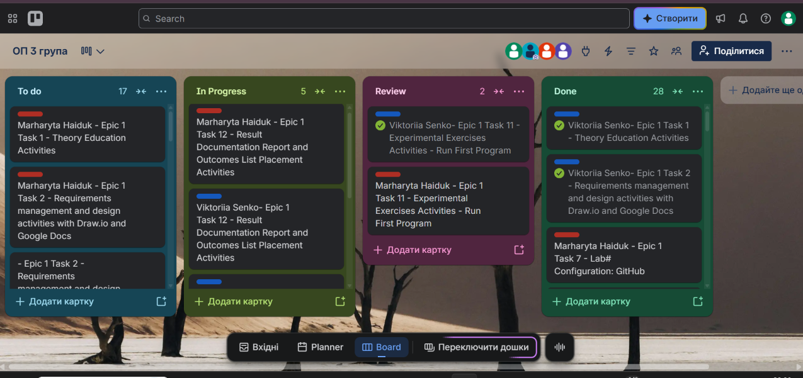
Рис 4. Дошка завдань в Trello

3. Конфігурація середовища до виконання завдань:

Завдання№3 Linux Console Commands
Опрацьовано основні лінукс-команди
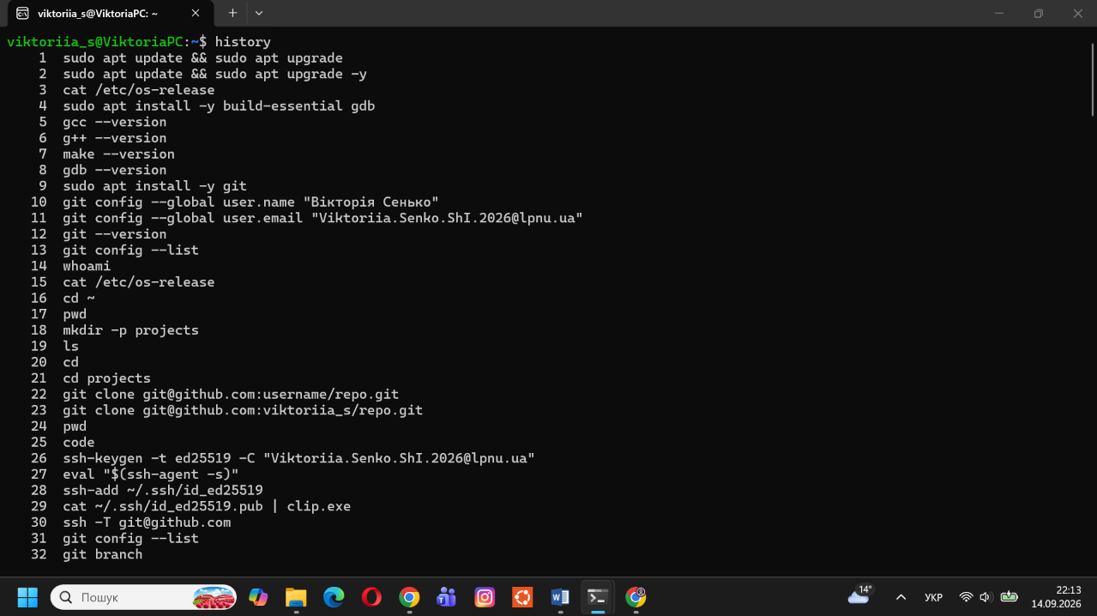Рис 5. Історія команд у Linux Console Commands

- Планований час на реалізацію: 2 години
Завдання №4 Configuration: Visual Studio Code, VSC C/C++ Extensions, IntelliSense, Code Runner, debugger
Завантажила VS Code, встановила потрібні розширення для C/C++.
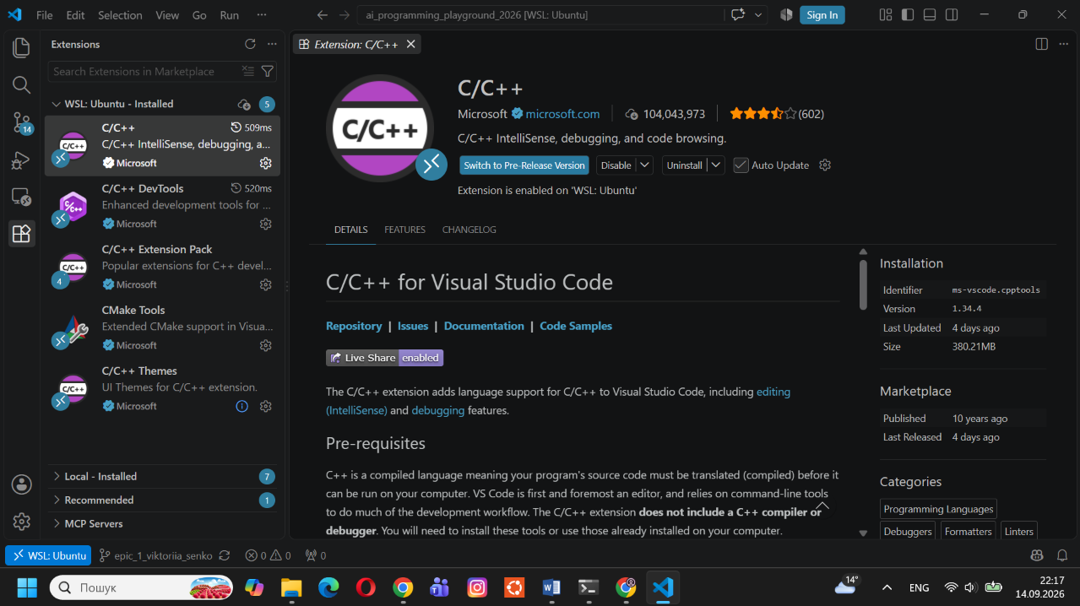Рис 6. Розширення для C/C++
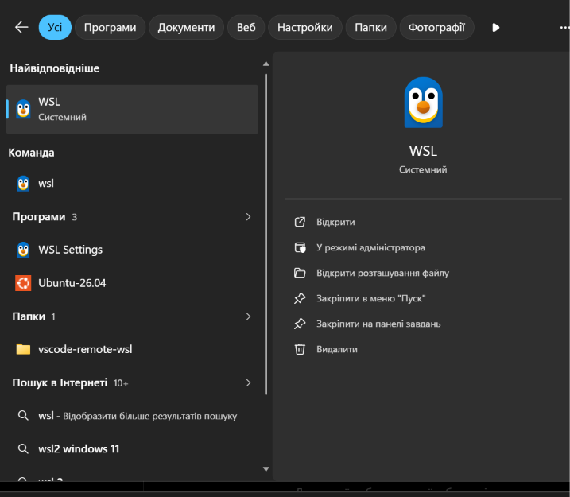
Також встановила функцію WSL +Ubuntu для використання середовища Linux на ОС Windows.

Рис 7. WSL та Ubuntu на моєму комп'ютері
Завдання №5: Configuration GitHub
- Зареєструвалася у GitHub
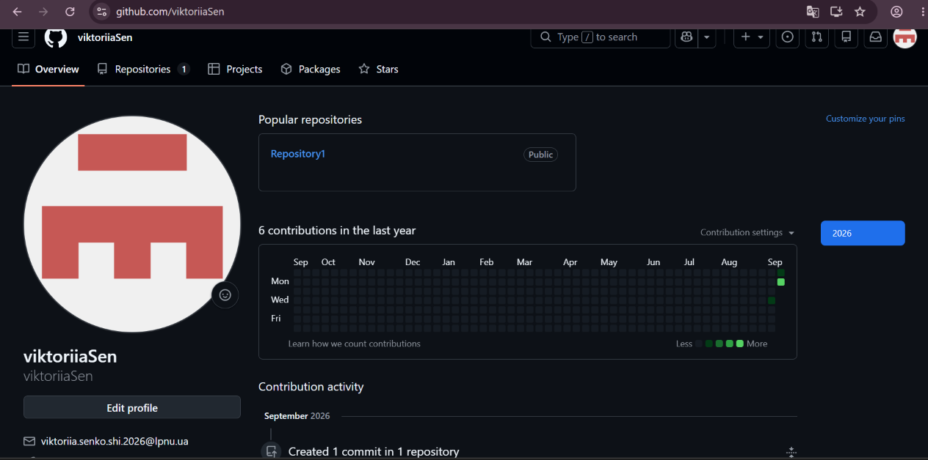Рис 8.Мій акаунт у GitHub
- Створила SSH-ключ
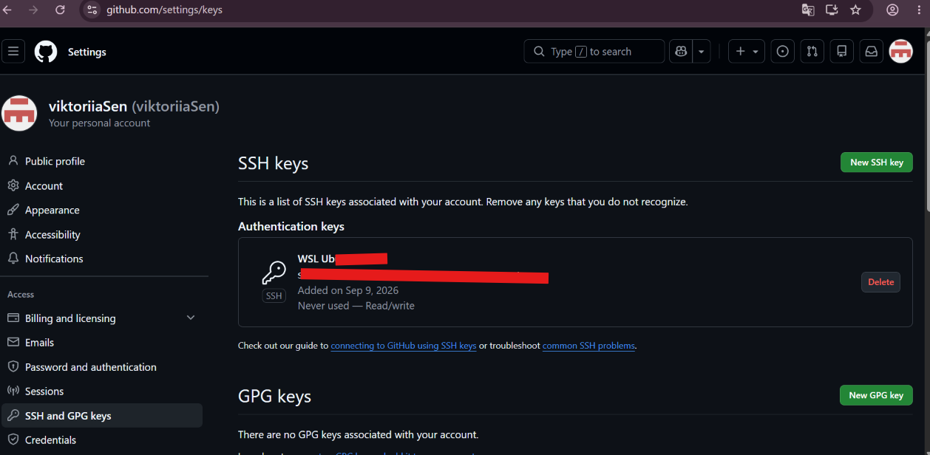
Рис 9.SHH-ключ
Завдання №6: Configuration Git
- Опрацювала команди Git, щоб оновити, додати інформацію до репозиторію
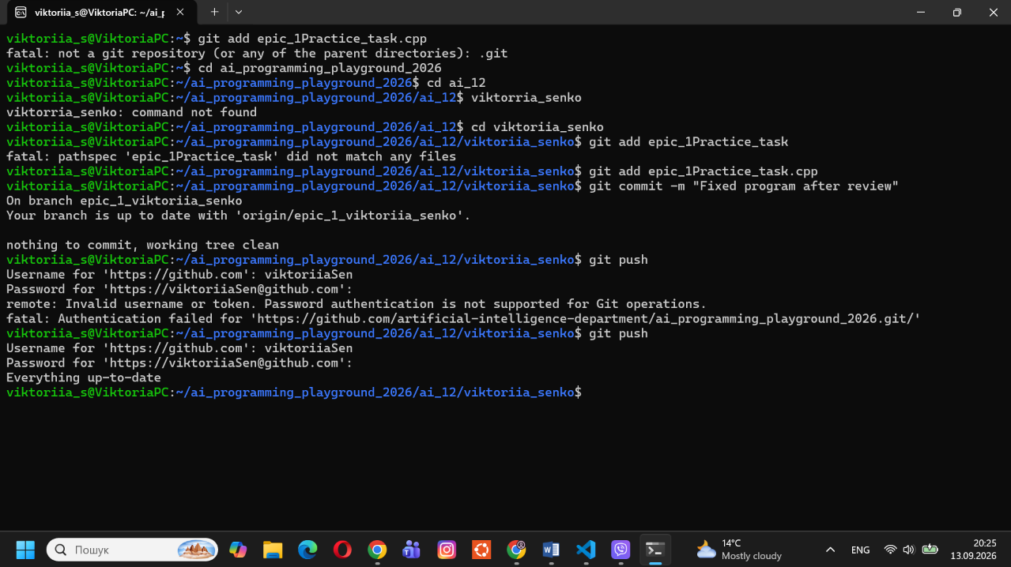
Рис 10.Команди Git
Завдання №7: Configuration Algotester
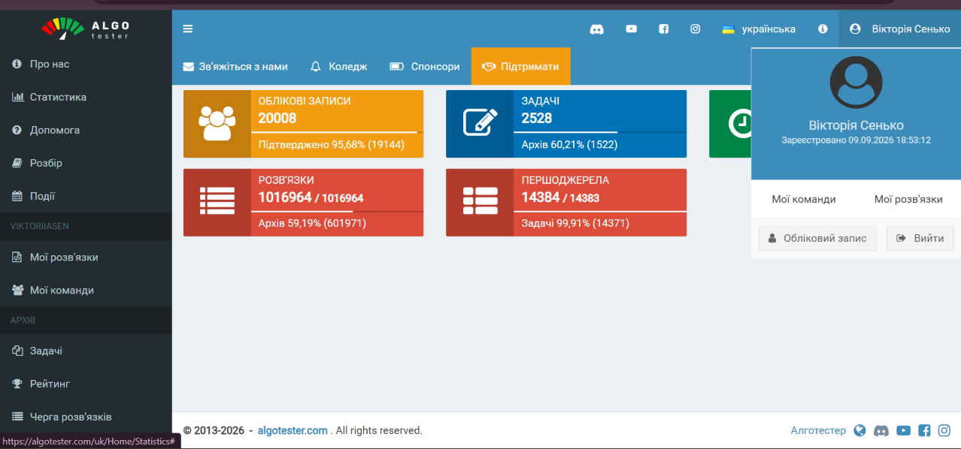
- Створила акаунт у Algotester
Рис 11. Створений акаунт в Algotester
Завдання №8: Configuration: Create Own Git Repo and Exchange Files with Teammate
- Створений приватний репозиторій з можливістю обміну файлами між членами команди.
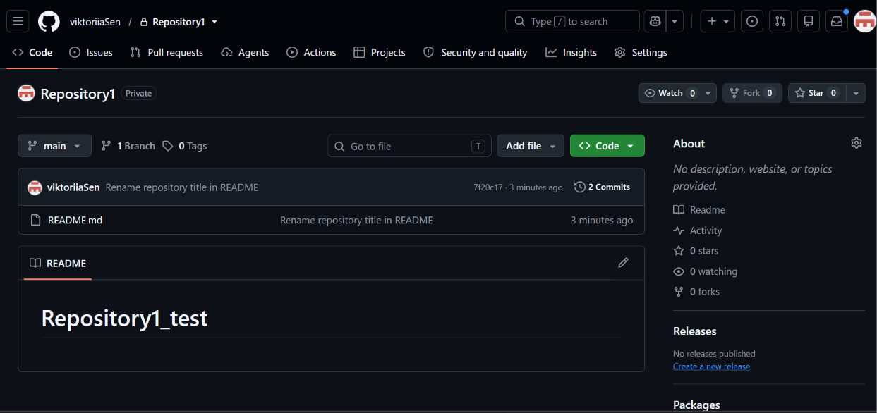
Рис 12.Створений приватний репозиторій

4. Код програм з посиланням на зовнішні ресурси:
Завдання №9: Run first program - Автономність портативної зарядної станції
- Написана перша програма, додано коментарі до обчислень, отримано Review та відредаговано код.
/*"Автономність портативної зарядної станції"
Автор:Сенько Вікторія
Група: Ai-12 group3*/
#include <iostream> //введення та виведення даних
#include <string> //створення текстових рядків string
#include <cmath> //можливість виконувати математичні дії
#include <iomanip> //встановлення кількості знаків після коми (setprecision)
using namespace std;
int main() {
string name;
double c, eff, P;
int years, charge;
//задаємо константу - зношення акамулятора за рік у відсотках
const double Battery_Degradation=2.0;
cout<<"Ввід користувача: "<<endl;
cout<<"Введіть модель станції: ";
cin>> name;
cout<<"Введіть паспортну ємність (Вт·год): ";
cin>> c;
cout<<"Введіть вік станції (років): ";
cin>>years;
cout<<"Введіть рівень заряду (%): ";
cin>>charge;
cout<<"Введіть ККД інвентора (%): ";
cin>>eff;
cout<<"Введіть потужність приладу (Вт): ";
cin>>P;
//___ОБЧИСЛЕННЯ ДАНИХ______
//рахуємо фактичну ємність (Вт·год), використовуємо pow, щоб виконати дію піднесення до степеня
double c_eff=c*pow(1.0-(Battery_Degradation/100), years);
//обчислюємо запас енергії (Вт·год)
double E_stored=c_eff*charge/100;
//обчислюємо корисну енергію, яка поступає до приладу (Вт·год)
double E_useful=E_stored*eff/100;
//обчислюємо втрати на перетворенні напруги (Вт·год)
double E_loss=E_stored-E_useful;
//обчислюємо час роботи (години)
double T=E_useful/P;
//використвовуємо static_cast, щоб виділити цілу частину
//виділяємо повні години (год)
int h= static_cast<int>(T);
//обчислюємо хвилини, що залишилися (хв)
int m=static_cast<int>((T-h)*60);

//Перевіряємо, чи підходить дане значення під умову
cout<<" "<<endl;
cout<<"Вивід користувача: "<<endl;
cout<<"Модель станції: "<<name<<endl;
if(name.length() > 31)
{
cout<<"Помилка: назва моделі станції має бути не довша за 31 символ."<<endl;
return 1;
}
cout<<fixed<<setprecision(1);
cout<<"Паспортна ємність: "<<c<<" Вт·год"<<endl;
if(c<=0)
{
cout<<"Помилка: паспортна ємність повинна бути більше 0."<<endl;
return 1;
}
cout<<"Вік станції (років): "<<years<<" р."<<endl;
if(!(0<=years && years<20))
{
cout<<"Помилка: вік станції мусить бути від 0 до 20."<<endl;
return 1;
}
cout<<"Фактична ємність: "<<c_eff<<" Вт·год"<<endl;
cout<<"Рівень заряду (%): " <<charge<<" %"<<endl;
if(!(0<=charge && charge<=100)){
cout<<"Помилка: рівень заряду мусить бути від 0 до 100."<<endl;
return 1;
}
cout<<fixed<<setprecision(2);
cout<<"ККД інвертора (%): "<<eff<<" %"<<endl;
if(!(eff>0 && eff<=100)){
cout<<"Помилка: ККД інвертора має бути більше за 0 і не більше 100."<<endl;
return 1;
}
cout<<fixed<<setprecision(1);
cout<<"Запас енергії: "<<E_stored<<" Вт·год"<<endl;
cout<<"Корисна енергія: "<<E_useful<<" Вт·год"<<endl;
cout<<"Витрати на перетворенні: "<<E_loss<<" Вт·год"<<endl;
cout<<fixed<<setprecision(2);
cout<<"Час роботи: "<<T<<" год = "<<h<<" год "<<m<<" хв"<<endl;
if(P<=0){
cout<<"Помилка: потужність має бути більше за 0."<<endl;
return 1;
}
return 0;
}
Code#1 Код до задачі про зарядну станцію/Рис 13. Код до задачі про зарядну станцію
Посилання на файл коду в пулреквесті:
https://github.com/artificial-intelligence-department/ai_programming_playground_2026/pull/6/

5. Результати виконання завдань, тестування та фактично затрачений час:
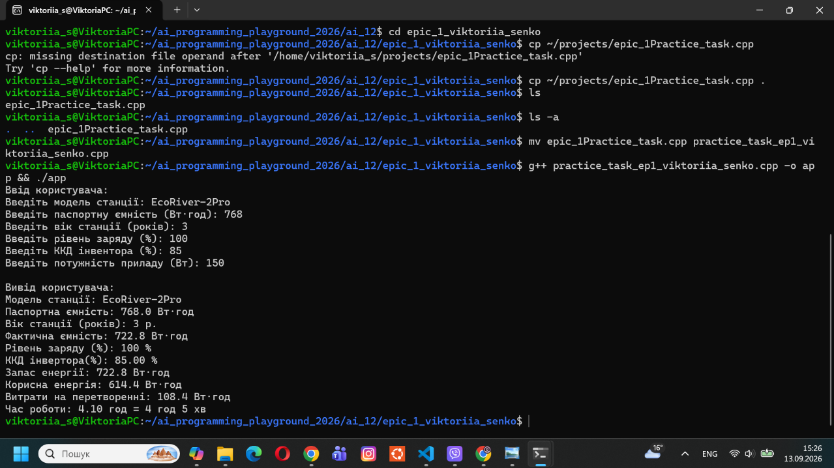
Завдання №9 Run first program-Автономність портативної зарядної станції
Рис 14.Успішне завершення програми через консоль

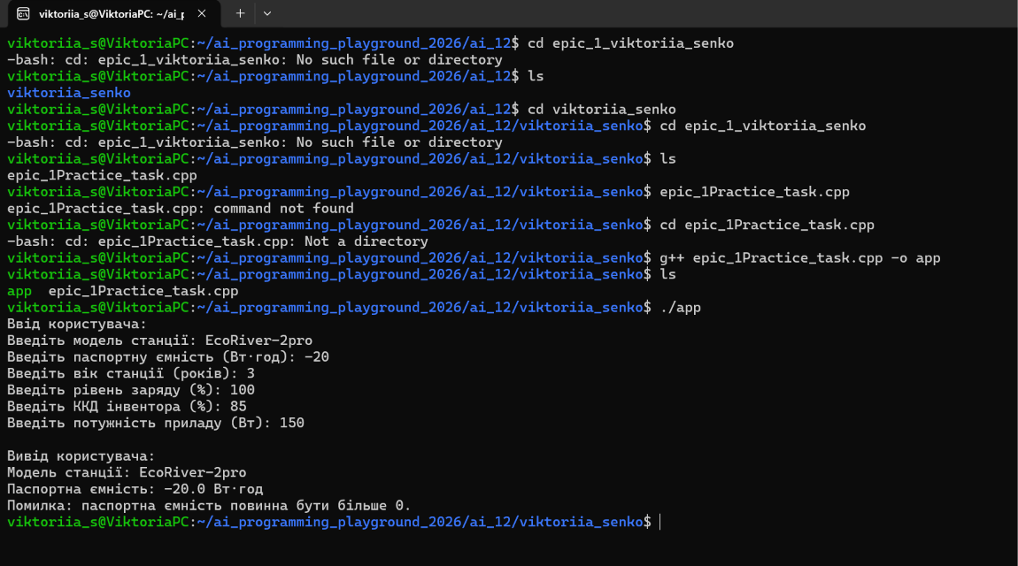
Час затрачений на виконання завдання: 6 годин
Рис 15.Неуспішне завершення програми через консоль

6. Кооперація з командою:
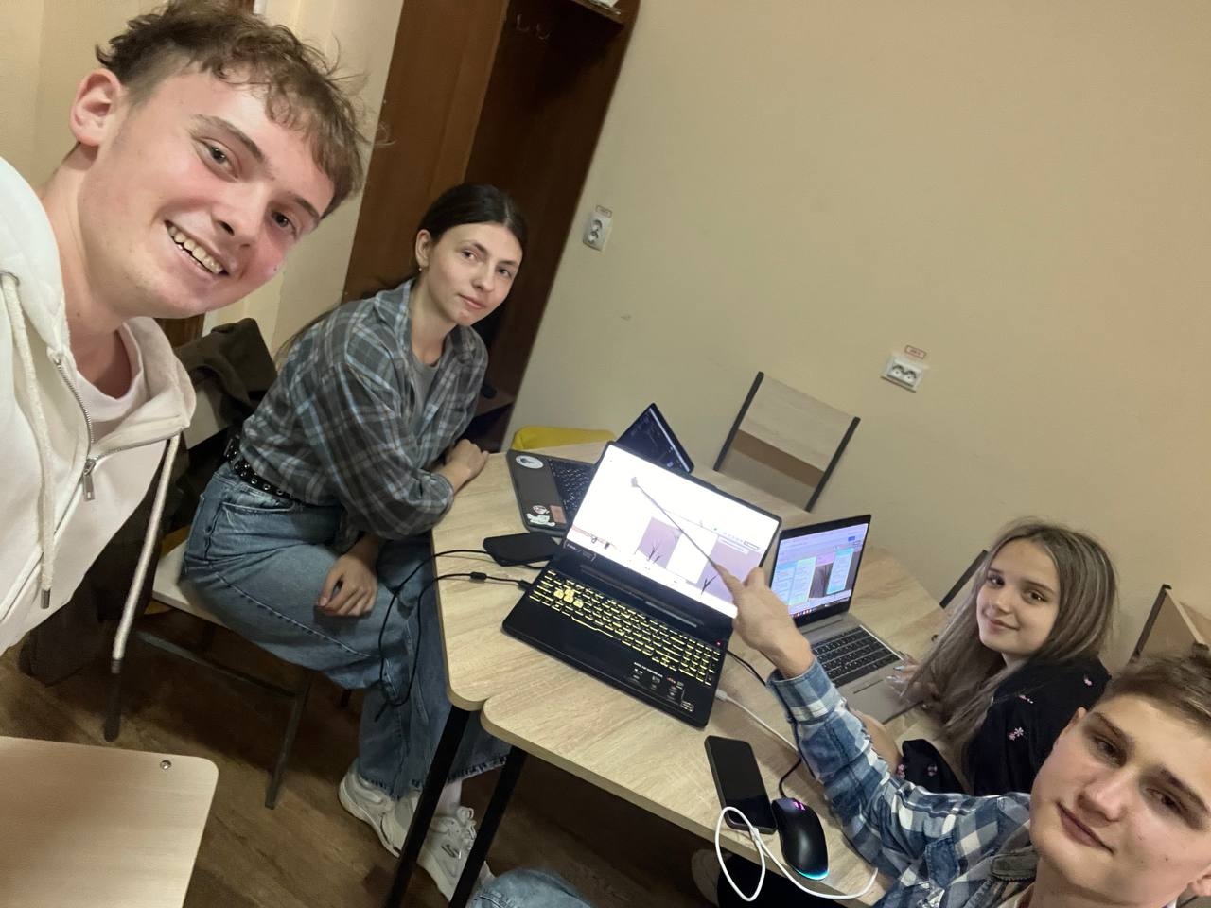
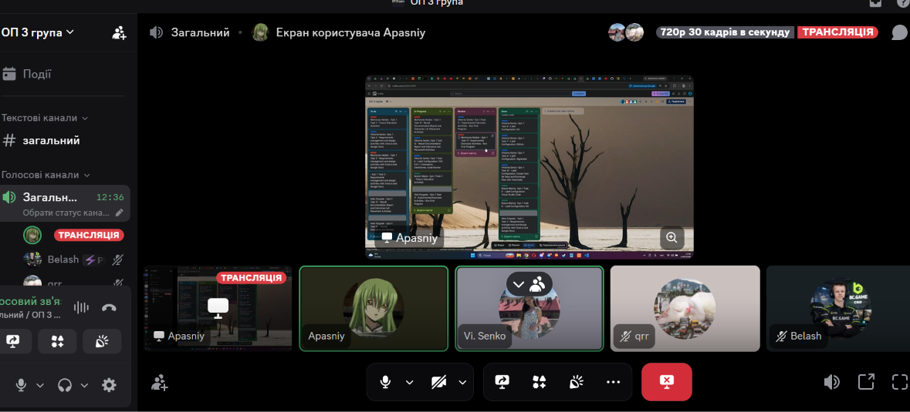
- Перша зустріч 11.09 для створення спільної дошки Trello.
Фото з першої зустрічі
Рис 16..Скрін відеодзвінка у Discord
- Мітінг у Discord, обговорення прогресу та відслідковування змін на дошці Trello.
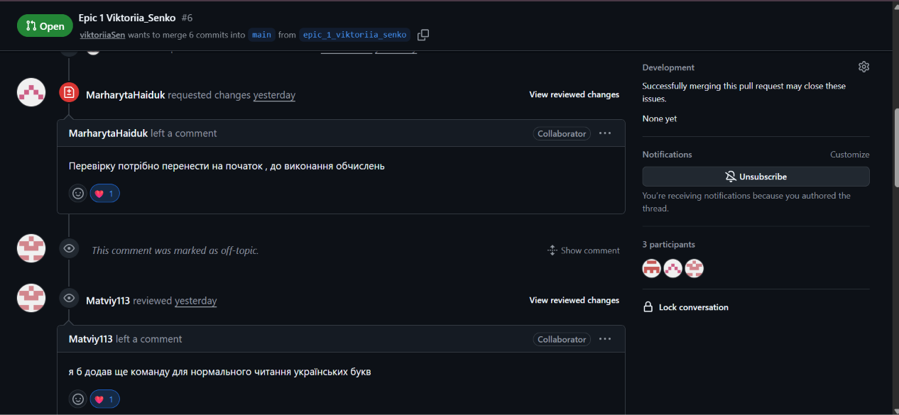
-Review на мій код у GitHub від членів команди та фідбек.
Рис 17.Review на код

Висновки:
Упродовж виконання лабораторної роботи відбулося поглиблене ознайомлення зі необхідними інструментами для початку роботи із завданнями на мовах С та С++. Впродовж роботи було охоплено великий обсяг інформації – від налаштування навчального середовища до розбору основних алгоритмів та принципів роботи у додатку VS Code. Отримані знання дають можливість виконувати прості завдання швидше та поглиблювати свої вміння у програмуванні. Також проведена ефективна та якісна командна робота, яка дала досвід робочої комунікації.
Здобуті навички:
- Навчальне середовище: встановлено Windows System for Linux, проведено роботу зі стандартними командами вводу, завантажено Visual Studio Code, а також потрібні для навчання C/C++ розширення.
- Робота в терміналі: ознайомлена з базовими Linux-командами, правильно використовую їх для видобутку інформації.
- Робота з кодом: опрацьовано правильну побудову алгоритмів, засвоєно правила функцій вводу та виводу значень, аналіз коду та усунення помилок.
- Організація роботи: створена дошка в Trello, планування та відстежування прогресу.
- Мова C++: освоєння базових знань про мову C++ та функції введення/виведення даних. Створено першу програму за допомогою мови C++.
- Візуалізація: досліджено програму Draw.io, створено першу блок-схему.
- Система контролю версій: здобуто базові знання про про Git та GitHub, опрацьовано базові команди, що дають змогу вносити та відстежувати зміни у репозиторії, склоновано репозиторій з GitHub та написано Code Review.
- Робота з алгоритмами: створено акаунт у Algotester, виконано задачу з переліку.
- Робота у Word: написано звіт про виконання роботи.

